СКИДКИ В ПРОФСОЮЗНЫЕ ЗДРАВНИЦЫ

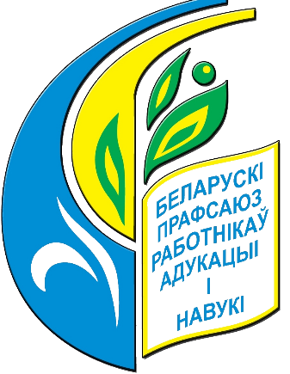

ФПБ 25% ВСЕМ ЧЛЕНАМ ПРОФСОЮЗА

КРОМЕ ТОГО,
БЕЛОРУССКИЙ ПРОФЕССИОНАЛЬНЫЙ СОЮЗ РАБОТНИКОВ ОБРАЗОВАНИЯ И НАУКИ
5% ВСЕМ ЧЛЕНАМ ОТРАСЛЕВОГО ПРОФСОЮЗА

ВИТЕБСКИЙ ОБЛАСТНОЙ КОМИТЕТ ПРОФСОЮЗА
5% ВСЕМ ЧЛЕНАМ ОТРАСЛЕВОГО ПРОФСОЮЗА

ОРШАНСКИЙ РАЙОННЫЙ КОМИТЕТ ПРОФСОЮЗА
5% ВСЕМ ЧЛЕНАМ ОТРАСЛЕВОГО ПРОФСОЮЗА

ПЕРВИЧНАЯ ПРОФСОЮЗНАЯ ОРГАНИЗАЦИЯ
10% ВСЕМ ЧЛЕНАМ ОТРАСЛЕВОГО ПРОФСОЮЗА

ПО КОЛЛЕКТИВНОМУ ДОГОВОРУ
25 % ВСЕМ ЧЛЕНАМ ОТРАСЛЕВОГО ПРОФСОЮЗА

ВСЕ СКИДКИ РАСПРОСТРАНЯЮТСЯ НА ДЕТЕЙ ЧЛЕНОВ ПРОФСОЮЗА

ПОЛНУЮ ИНФОРМАЦИЮ ОБ ОЗДОРОВЛЕНИИ МОЖНО ПОЛУЧИТЬ В ПРОФСОЮЗНОМ КОМИТЕТЕ ПЕРВИЧНОЙ ПРОФСОЮЗНОЙ ОРГАНИЗАЦИИ УЧРЕЖДЕНИЯ ОБРАЗОВАНИЯ

